2)

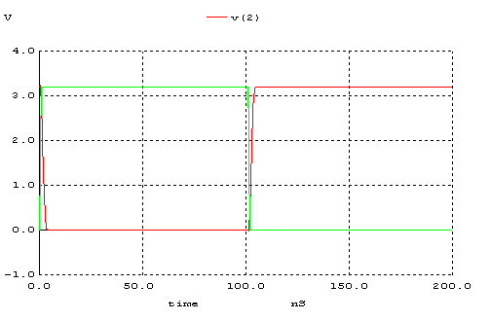

tp_{HL}: 1.30 ns
tp_{LH} : 1.10.ns
t_{d} : 1.20ns

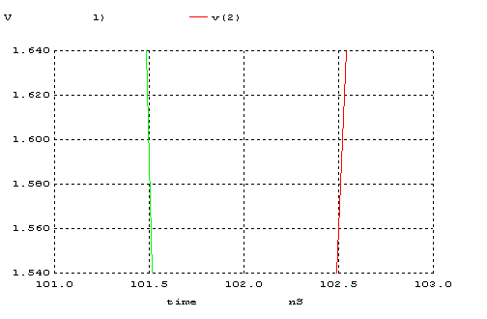

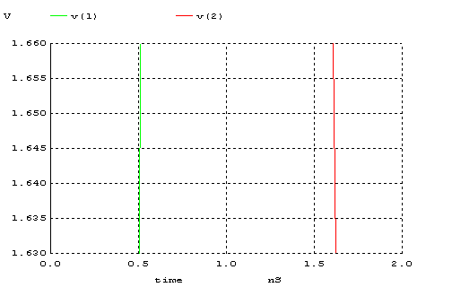

3)

a)
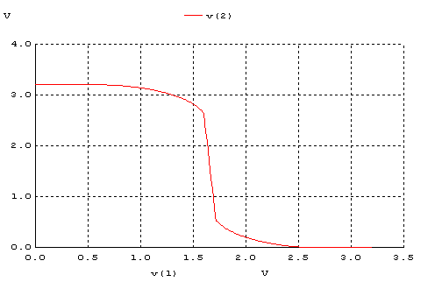
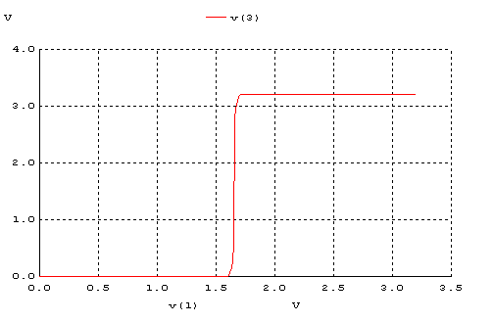
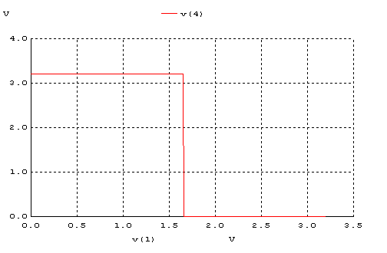
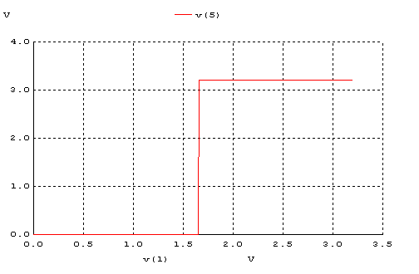
İlk grafikte girişe göre çıkış sinyali tam olarak nominal duruma ulaşamamıştır. Daha sonra sinyal inverterlardan geçtikçe toparlamıştır ve nominal değere ulaşılmıştır.Devre rejeneratif özellik taşımaktadır. Çünkü sinyal devrede dört tane invertardan geçtiğinde istenilen nominal çıkış sinyaline ulaşmıştır.Yani sinyal tersleyici devreye girerek kazancın 1’e ulaşması sağlanmıştır.

b)
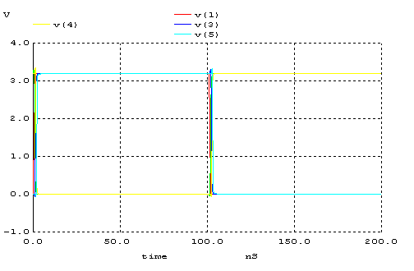

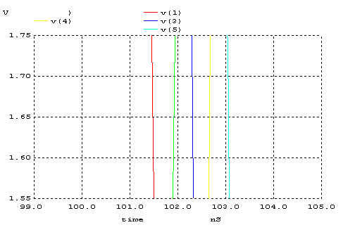
A için gecikme : 0.4 ns
B için gecikme : 0.71 ns
C için gecikme : 0.98 ns
V_{o} için gecikme : 1.18 ns

c)
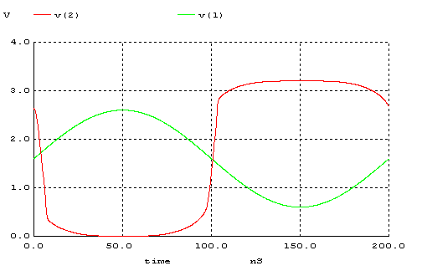
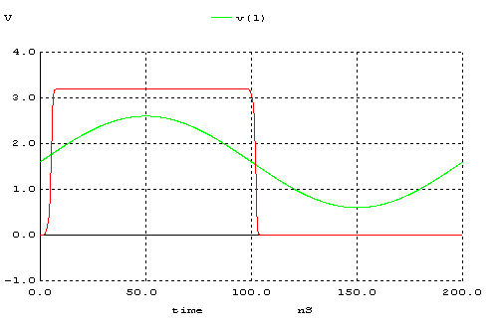
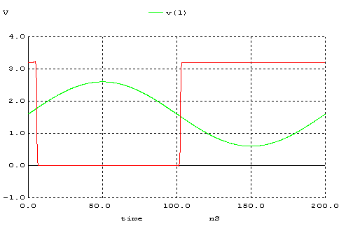

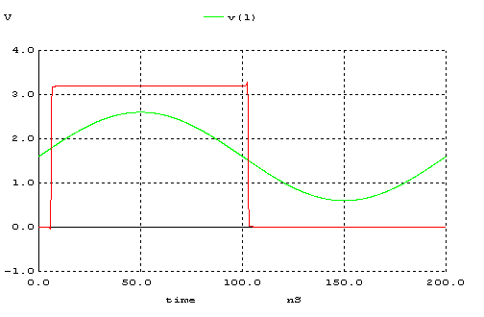

Burada devrenin rejeneratif özelliğinden yararlanarak girişe verdiğimiz sinüs sinyalinin değişmediğini gözlemlemekteyiz. Yeşil renkteki sinyal sinüs grafiğidir, kırmızı sinyal ise çıkış sinyallerini sembolize etmektedir. Kare sinyale baktığımızda high to low ve low to high noktalarının ideale yaklaştığını görmekteyiz.

d)

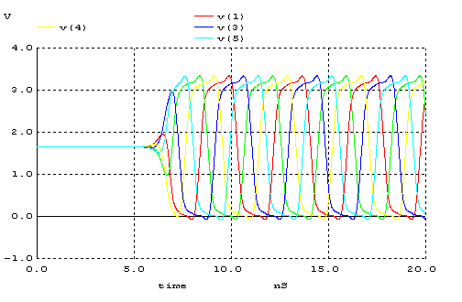

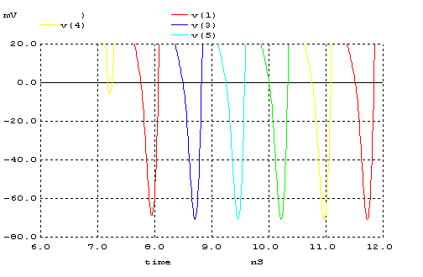

Bu sinyal 4 adet tersleyici birbirine bağlıdır ve en son tersleyiciden elde edilen çıkış sinyalinin tekrar baştaki tersleyiciye bağlıdır. Devre geri besleme özelliğine sahip rejeneratif özelliği olan bir tersleyici bir devredir. İşaretin frekansı yaklaşık 3 KHz dir.
A(t),B(t),C(t) sinyallerinin arasında ise giriş sinyali çıkış sinyaline bağımlı olarak her seferinde high to low ve low to high olarak değişmektedir. Bu devre rejeneratif özelliğe sahip olduğundan dolayı her seferinde daha iyi bir çıkış sinyali gözlemlenecektir. Aralarındaki en önemli farklardan biride gecikme sürelerinin farklı olmasıdır. Bir önceki giriş sinyaline göre gecikme süreleri de C>B>A olarak görülmektedir.

e)

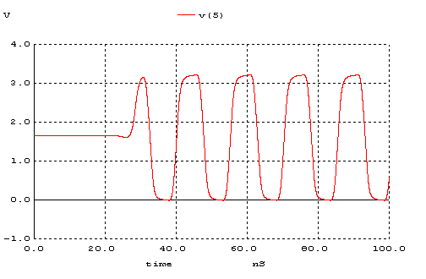

Bu devrede tersleyicilere 100fF lık yük bağlandık. V_{in} 0 olduğundan salınıma V_{dd} ve inverter neden olmuştur. İlk başta V_{dd}/2 ye dolan V_{o}, inverter devre nedeniyle 3.2 volta kadar dolmuştur. Elde edilen V_{o} voltajını devreye giriş olarak bağladığımız için Vin kaynağına gerek kalmadan devre kendini beslemektedir. İşaret frekansı yaklaşık 13 KHz dir.
A(t),B(t),C(t) sinyalleri birbirlerinin terslenmiş halleridir. A’dan B’ye ,B’den C’ye geçerken az da olsa gecikme meydana gelmiştir.A(t) sinyaline göre B(t),B(t) sinyaline göre ise C(t) sinyali daha düzgün bir halde çıkmıştır. Yani bir önceki bölümde anlatılan durum tekrarlanmıştır .

